Предмет: | Литературное чтение
Дата: | Ф.И.О. учителя: Ибраева Тарбиеш Жолмуратовна
Класс:2 «Ж» | Количество  Присутствующих: отсутствующих:
Раздел (сквозная тема) | В здоровом теле – здоровый дух!
Тема урока: | «Гуси – лебеди» (русская народная сказка).  Волшебные сказки.
Цели обучения: | 2.1.5.1 строить высказывание, используя опорные слова для объяснения своих идей, чувств, мыслей, полученных при восприятии информации.  2.2.2.1 формулировать простые, уточняющие вопросы (с помощью учителя) по содержанию литературного произведения и отвечать на подобные, уметь находить ответы из текста.  2.3.3.1 писать творческие работы с использованием рисунков/аппликаций/ фотографий  (с помощью учителя).
Цели урока: | Построят высказывание, используя опорные слова для объяснения своих идей, чувств, мыслей, полученных при восприятии информации  Составят простые, уточняющие вопросы (с помощью учителя) по содержанию литературного произведения и ответят на подобные, смогут находить ответы из текста.  Смогут написать творческие работы с использованием рисунков/аппликаций/ фотографий  (с помощью учителя).
Уровни мыслительных навыков | Знание, понимание, применение, анализ.
Ход урока
Этапы урока: | Действие учителя | Действие ученика | Оценивание | Ресурсы
Начало урока. 0-5 мин. | Создание положительного эмоционального настроя:  Здравствуйте, ребята! Я рaда видеть ваши лица, ваши улыбки, и думаю, что этот день принесет вам радость, общение друг с другом. Сядьте удобно, закройте глаза и повторяйте за мной:  «Я в школе, я на уроке. Я радуюсь этому. Внимание мое растет. Я как разведчик, все замечу. Память моя крепка. Голова мыслит ясно. Я хочу учиться. Я готов к работе. Я рaботаю»  (К)Актуализация знаний.  Метод «Отгадагай загадку».  Ребята я хочу вам загадать загадки , а вам нужно их отгадать.  Загадки  Прямо с полки, зa порог…  Убежал румяный бок.  Укатился наш дружок,  Кто же это?… (Колобок)  Ждали маму с молоком,  А пустили волка в дом…  Кем же были эти  Маленькие дети? (Семеро козлят )  В гости к бабушке пошла,  Пироги ей понесла.  Серый Волк за ней следил,  Обманул и проглотил.(Красная шапочка )  Ребята, как вы думаете, о чем сегодня мы будем с вами говорить?  Правильно о сказках. | Создают положительный настрой и проверка готовности рабочих мест. Учитель приветствует детей.  Отгадывают загадки. | Оценивание эмоционального состояния.  Словесная похвала.  ФО  «Три хлопка»    ФО  «Большой палец»   | Картинки  Колобок, Семеро козлят, Красная шапочка.
Середина урока | (К) Формулирование темы и цели урока.  (П) Работа в парах. Метод «Шерлок»  Учащиеся находят правильные ответы на вопросы из предложенных предметов, лежащих в ларце  – Сегодня на уроке мы познакомимся с новым видом сказок. А как они называются, вы узнаете, если отгадаете предметы лежащие в ларце.  - В этом предмете находится жизнь Кощея (иголка)  - Этот фрукт съела царевна из сказки Пушкина и умерла (яблоко).  - Предмет, который Баба Яга дала Ивану Царевичу чтобы он нашел дорогу к Василисе Премудрой (клубок).  - Какие это предметы? (Волшебные)  - Вы догадались, какие сказки мы будем читать?  Постановка открытого вопроса:  Чем волшебные сказки отличаются от других?  В волшебных сказках всё необыкновенно: люди, земля, реки, деревья, птицы, вещи. Всё приобретает чудесные свойства. Топор сам рубит лес, мельница мелит зерно, печка разговаривает.  «Добро побеждает зло»  Физминутка  Работа с текстом.  (К)Прием «Инсерт» - чтение с пометками  Задание. Прочитать сказку, отмечая «трудные» слова  Словарная работа  Кликать – громко звать;  Кудель – пучок льна; приготовленный из пряжи;  Веретено – используется для прядения  Устьице – выходное отверстие у печи.  (И)Индивидуальная работа Приём «Ромашка Блума»  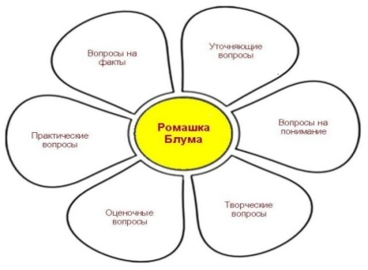  1.. Кто главный герой сказки?  2. Почему гуси –лебеди похитили Иванушку?  3. Кто из героев поступил хорошо, а кто плохо?  4. Что изменилось бы, если …?  5. Если я правильно понял…. ?  6. Как бы ты поступил на месте…..?  Метод «Поисковый»  (Г)Прием «Работа с иллюстрациями»  Задание. Найти отрывки из сказки, которые соответствуют к иллюстрациям и прочитать по ролям.  1-группа Диалог Аленушки с печкой  2-группа Диалог Аленушки с яблоней.  3-группа Диалог с мышкой.  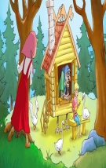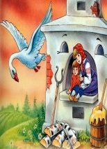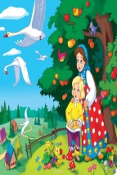  Задание ООП(нарушение процесса письма замена букв слитности написании)  Ученику выдаются карточки с картинками, найти и обвести героев сказки . (в карточках: колобок, красная шапочка, гуси – лебеди, мальчик, девочка, печка) | Формулируют тему урока.  Ученики отвечают на вопросы .  .  Дети повторяют движение за учителем.  Ученики читают текст «про себя», отмечая трудные слова.  Ребята отвечают на вопросы.  Дети работают с иллюстрацией, находят в тексте соотношение и прочитывают его по ролям и записывают продолжение диалога.  Поддержка учащегося с ООП (испытывающему трудности при письме).  Работа по карточке  (с помощью учителя). | ФО    Критерий оценивания:  Находят правильно ответы на вопросы по предложенным предметам.  Дескриптор:  выбирает верный предмет и отвечают на вопрос.  ФО  Похвала учителя    ФО  Взаимооценивание  Критерий оценивания:  опираясь на вопрос, находят верный ответ.  Дескриптор  -отвечают на поставленные вопросы;  -дописывают вопрос по его началу;  Критерий оценивания:  Подбирают отрывок опираясь на картинку и придумать продолжение диалога.  Дескриптор:  -соотносят текст с иллюстрацией.  -прочитывают по ролям продолжение диалога.  ФО  Критерий оценивания:  -Соотносит типы текста.  Дескриптор:  -Правильно определяет и обводит героев сказки. | Ларец, иголка, яблоко, клубок.  Рабочая тетрадь  Иллюстрации  Рабочая тетрадь  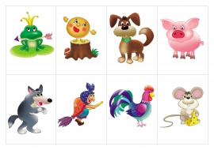  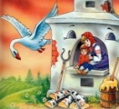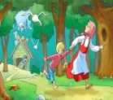
Конец урока. 35-45 мин. | Итог урока.  – Какому виду сказок относится сказка, которую мы с вами сегодня читали?  – Какие волшебные предметы в ней встречаются?  – Какой троекратный повтор есть в сказке?  – В чем главная мысль сказки? Чему она учит?  Рефлексия.  Предлагает оценить свою работу при помощи «реакции».   | Отвечают на вопросы учителя, оценивают свою деятельность на уроке. | ФО  «Самооценивание»  Знает тему и основную мысль. | Картинки к рефлексии

